6. Элементарно, но с умом!
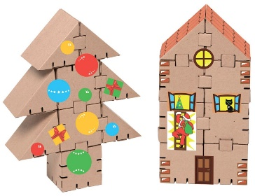
Мелкая моторика очень важна для детей. Пусть картон и кажется простым занятием, но для конструирования потребуются навыки. Совмещение объемных деталей по схеме - эксперимент который скрывает под собой массу возможностей для развития и увлечения.
7. «Йохокуб» - ЭКО-конструктор!

Эко-конструктор поможет вам воспитать в детях сознательность и
ответственность перед окружающим миром. «Эко» потому что он:
безопасный для детей, сделан из переработанных отходов и также пойдет в переработку, когда испортится (Технология RECYCLING).


Муниципальное бюджетное дошкольное образовательное учреждение детский сад № 14 «Брусничка»

«Самый необычный конструктор - ЙОХО-куб»

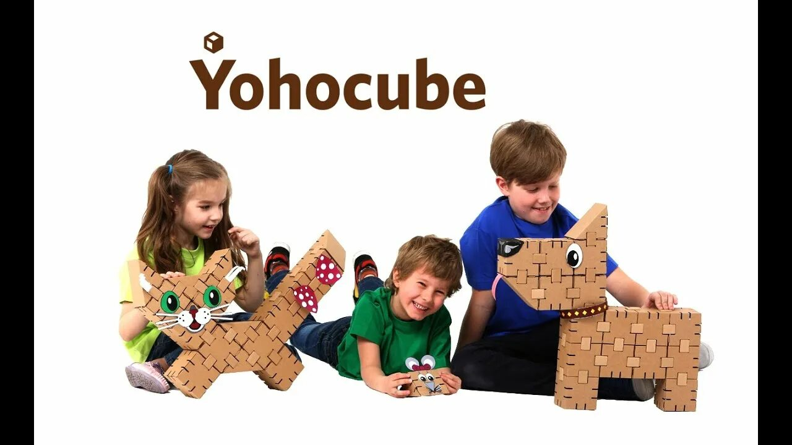

Составила: Альхименок О.Б.

2025, Сургут

7 ПРИЧИН, ПОЧЕМУ ВАШЕМУ РЕБЕНКУ
ОЧЕНЬ НУЖЕН «ЙОХОКУБ»

1. Без ножниц и клея!

Дети конструируют в безопасности, чистые и красивые (грязные и
перепачканные только в том случае, если они возьмутся раскрашивать фигуры жидкими красками; рисовать гуашью приятней на плотном картоне, чем на альбомном листе).

2. Игры всей семьей!
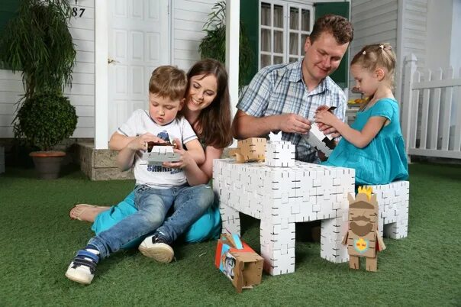
Конструктор «Йохокуб» сближает всех членов семьи (включая и бабушек и дедушек). ЙОХОКУБ повышает командой дух и распределение обязанностей: например, один собирает кубы, другой призмы, а родитель только скрепляет.

3. Без взрослых!
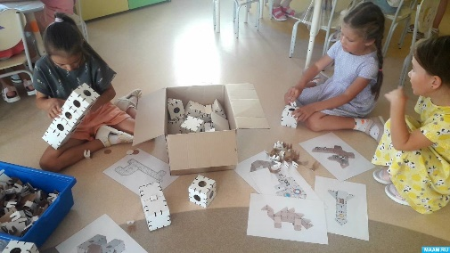

Как бы не был притягателен 2-ий пункт, но иногда взрослым надо
чуть-чуть сделать перерыв. Начиная с 6-летнего возраста, дети могут играть несколько часов сами, без родителей, с головою погружаясь в фантастический мир кубов, а это значит, что у взрослых появляется несколько свободных часов.

4. Неяркий конструктор круче, чем все цветные конструкторы,
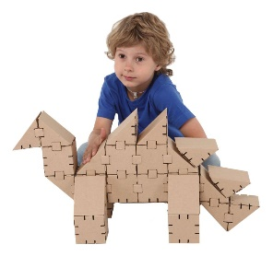
просто потому что ЙОХОКУБ очень похож на майнкрафт, который так любят дети. Отчасти с помощью этого конструктора дети могут оказаться в игрушечной реальности - из разных частей кубов можно построить целый город, и самим раскрасить и подписать кубы как хочется!..

5. Это конструктор развивает!
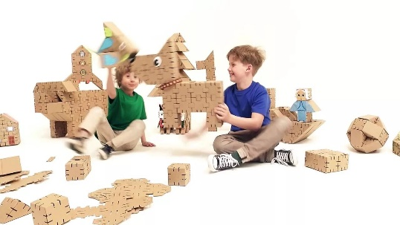
На любом этапе игры подключаются и логика и фантазия и воображение и творчество.

